
ГУ МВД России по Свердловской области  МЕЖМУНИЦИПАЛЬНЫЙ ОТДЕЛ  МИНИСТЕРСТВА ВНУТРЕННИХ ДЕЛ  РОССИЙСКОЙ ФЕДЕРАЦИИ  "ЗАРЕЧНЫЙ"  (МО МВД России "Заречный")  ул. Мира, 38, г Заречный, 624250 |  |  |  |  |  | Начальнику управления образования  городского округа Заречный  Михайловой А.А.
 |  | №
на № |  |  | от

О направлении информации

Направлю в Ваш адрес Информационный листок ОГИБДД МО МВД России «Заречный» о состоянии детского дорожно-транспортного травматизма на территории оперативного обслуживания ОГИБДД МО МВД России «Заречный» за 11месяцев 2021 года, а также анализ о состоянии детского дорожно – транспортного травматизма на территории Свердловской области за 10 месяцев 2021 года.
Прошу разместить подготовленный материал в Уголках безопасности дорожного движения в образовательных учреждениях, на сайтах образовательных учреждений, довести до педагогического состава и родителей.

Приложение: на 15 (пятнадцати) листах, а также в электронном варианте.

Врио начальника ОГИБДД
старший лейтенант полиции А.Ю. Шехонин

Исп.: М.Н. Качмашева
Тел.: 8 (343 77) 2-22-90

За 11 месяцев 2021 года на территории обслуживаемой ОГИБДД МО МВД России «Заречный» дорожно-транспортных происшествий с участием несовершеннолетних в возрасте до 16 лет зарегистрировано 13 ДТП (12; +8%).
На территории Белоярского городского округа за 11 месяцев 2021 года с участием детей до 16 лет зарегистрировано 6 ДТП (9; -33%), в которых пострадали 6 детей (4 ребенка – пассажира, 1 ребенок-велосипедист, 1 ребенок-пешеход погиб).
На территории городского округа Заречный за 11 месяцев 2021 года с участием детей до 16 лет зарегистрировано 7 ДТП (3; + 133%), в которых 2 ребенка - пассажиры погибли, травмы получили 5-детей-пешеходов, 1 ребенок пассажир получил травмы.
На территории городского округа Верхнее Дуброво за 11 месяцев 2021 года ДТП не зарегистрировано (0).

11.02.2021 года в 16 часов 55 минут по адресу: г. Заречный, ул. Алещенкова, 17 водитель автомобиля «Субару Легасси» 1984 года рождения при движении по дворовой территории допустил наезд на несовершеннолетнего пешехода 2011 года рождения, который выбежал на проезжую часть дороги перед близко движущимся автомобилем из-за стоящего автомобиля.
Ранен несовершеннолетний пешеход –2011 года рождения, 9 лет, учащийся МАОУ «СОШ № 1» г. Заречный, 3 класс. Диагноз: закрытый перелом большеберцовой кости правой нижней конечности. ДТП произошло по вине ребенка
14.03.2021 в 18 часов 38 минут на 47 км + 800 м федеральной автодороги «Екатеринбург - Тюмень» водитель автомашины «Киа Рио», в зоне действия дорожного знака 3.20 «Обгон запрещен» допустила выезд на полосу встречного движения, где совершила столкновение со встречно движущимся грузовым автомобилем «Вольво». В результате ДТП погибли два несовершеннолетних пассажира мальчик 15 лет, девочка 9 лет, перевозились с нарушением, не были пристегнуты ремнями безопасности. ДТП произошло по вине водителя автомашины.
07.07.2021 в 15 часов 10 мин водитель 1941 года рождения, двигаясь со стороны ул. Кузнецова в сторону ул. Курчатова вдоль дома № 16 по
ул. Ленинградской, г. Заречный на принадлежащем ей автомобиле «Хендай», не уступила дорогу несовершеннолетнему пешеходу 2013 года рождения (7 лет), пересекающему на самокате проезжую часть дороги по нерегулируемому пешеходному переходу слева на право по ходу движения автомобиля.
ДТП по вине водителя автомобиля.

31.07.2021 года в 16 часов 00 минут на 9 км 842 метра нового направления автодороги Екатеринбург-Тюмень произошло дорожно-транспортное происшествие с участием транспортного средства «TOYOTA RAV-4», двигавшегося в направлении от г.Тюмень в сторону г.Екатеринбург, под управлением водителя 1975 г.р., и двигавшимся впереди в попутном направлении транспортным средством «DAEWOO NEXIA» под управлением водителя 1960 г.р., который при выполнении маневра поворот налево е убедился в безопасности маневра в результате чего допустил столкновение с автомобилем «Тойота РАВ 4» На месте ДТП до прибытия СМП скончался водитель автомобиля «Дэу Нексия». Оказана медицинская помощь пассажирке ТС «DAEWOO NEXIA» пассадирке 1959 г.р., и несовершеннолетней пассажирке ТС «DAEWOO NEXIA» – 2007 г.р. ДТП По вине водителя

26.09.2021 года в 17 часов 55 минут на ул. Клары Цеткин, 20 г. Заречный водитель автомобиля «ВАЗ-21093» 2004 года рождения при движении заднем ходом не убедился в безопасности маневра допустил наезд на несовершеннолетнего ребенка пешехода 2019 года рождения.
Ранена несовершеннолетняя 2019 года рождения (1 год 10 месяцев), пешеход . В результате ДТП получила травмы: ушиб ссадины лба, ушиб ссадина задней поверхности грудной клетки, ушиб нижней трети части левого бедра. ДТП произошло по вине водителя автомашины.
29.09.2021 в 20 часов 00 минут по адресу: г. Заречный, ул. Курчатова, 21 произошло ДТП, наезд на пешехода, в котором пострадал один несовершеннолетний пешеход.
Предварительно установлено, что 29.09.2021 года в 20 часов 00 минут по адресу: г. Заречный, ул. Курчатова, 21 водитель автомобиля «Форд Фокус» 1986 года рождения при движении по дворовой территории допустил наезд на несовершеннолетнего пешехода 2013 года рождения, которая выбежала на проезжую часть дороги перед близко движущимся автомобилем из-за стоящего автомобиля, в результате чего произошел наезд. ДТП произошло по вине ребенка.
30.09.2021 в 07 часов 56 минут по адресу: г. Заречный, ул. Ленинградская, 16 произошло ДТП, наезд на велосипедиста, в котором пострадал один несовершеннолетний велосипедист.
Предварительно установлено, что 30.09.2021 в 07 часов 56 мин гражданин 2000 г.р., двигаясь со стороны ул. Курчатова в сторону ул. Кузнецова около дома №16 по ул. Ленинградская, г.Заречный на автомобиле «Киа», допустил наезд на несовершеннолетнего велосипедиста 2014г.р., учащийся МАОУ СОШ №7 г. Заречный, который пересекал проезжую часть на велосипеде «Форвард - Нитро» с права на лево относительно движения автомобиля по нерегулируемому пешеходному переходу, не спешившись. В результате дорожно-транспортного происшествия .ДТП произошло по вине ребенка.

Анализ
состояния детскогодорожно-транспортного травматизма
на территории Свердловской областиза десять месяцев 2021 года

На территории Свердловской области
за десять месяцев 2021 г. зарегистрировано 310
(265; +16,5%) ДТП с участием несовершеннолетних, в которых 325
(297; +9%) детей получили травмы различной степени тяжести и погиб 21 ребенок(3; +600%).
Дорожно-транспортные происшествия, в результате которых пострадали дети, составили 13% от общего количества учетных дорожных аварий. Таким образом, дети стали участниками каждого 7 ДТП с пострадавшими в регионе.
ДТП с погибшимидетьмизарегистрированы в Екатеринбурге 6 (+100%), Каменске-Уральском3(+100%),Ивделе,Серове и Заречном по 2 (+100%),Березовском, Первоуральске и Реже по 1 (+100%):

02.01.2021 около 15 часов в Каменскомгородском округе, с. Рыбниковское(зона обслуживания МО МВД России «Каменск-Уральский»), напротив дома №22 по ул. Советская, водитель автомобиля «Митсубиси ASX» допустил наезд на 2-х летнего пешехода, который перебегал проезжую часть дороги перед близко идущим транспортным средством в неустановленном месте слева направо по ходу движения автомобиля.От полученных травм мальчик скончался на месте происшествия.Погибший находился в сопровождении 14-летней сестры и еще троих детей. После прогулки у озера ребята возвращались домой. Двигались по краю проезжей части навстречу движению. Заметив приближающийся автомобиль, дети остановились, сестра взяла младшего брата за руку, но он неожиданно вырвался и побежал на проезжую часть перед близко идущим автомобилем. Родители несовершеннолетних в момент ДТП находились дома.Световозвращающие элементы на одежде детей отсутствовали.

07.02.2021 около 10.00 часов в Ивдельском районе на 116 км автодороги Ивдель-ХМАО (зона обслуживания МО МВД России «Ивдельский») водитель автомобиля «Тойота ЛендКрузер», при совершении обгона не убедился в безопасности маневра, не учел погодные условия (метель), допустил столкновение с автомобилем «Киа Сид», который двигался во встречном направлении. В результате ДТП погибла 8 –летняя девочка, пассажир автомобиля «Киа Сид», которая находилась на заднем пассажирском сидении. Ее 10 летняя сестра, в момент аварии сиделарядом, скончалась во время транспортировки в лечебное учреждение. В автомобиле девочки находились вместе с родителями, все были пристегнуты ремнями безопасности. Семья направлялась из Югорска в Екатеринбург на отдых. Водитель «Киа Сид», отец девочек, скончался на 12 сутки после ДТП, не приходя в сознание.

03.03.2021 около 10.00 часов на 88 км автодороги Серов – Сосьва – Гари(зона обслуживания МО МВД России «Серовский») 46-летний водитель автомобиля «Рено», при проезде затяжного поворота, не учел дорожные и погодные условия, не справился с управлением, выехал на полосу встречного движения, где допустил столкновение с грузовым автомобилем «Камаз». В результате ДТП 4-х летний мальчик, пассажир
автомобиля «Рено», от полученных травм скончался во время транспортировки в лечебное учреждение, не приходя в сознание. В момент аварии мальчик находился на заднем пассажирском сидении слева в детском удерживающем устройстве, соответствующем росту и весу ребенка и был пристегнут ремнем безопасности, удар пришелся в его сторону. Установлено, что родители забрали ребенка из детскогосада, пояснив воспитателю, что им необходимо ехать в г. Серов к стоматологу. При этом никто не обратил внимание на плохие погодные условия (снегопад). Автомобилем «Рено» управлял глава семьи, во время движения в салоне находилась семья из четырех человек.

14.03.2021около 19.00 в Заречном районена 48 км автодороги «Екатеринбург-Тюмень» (зона обслуживания МО МВД России «Заречный»), водитель автомобиля «Киа», не справился с управлением транспортного средства, допустил выезд встречную полосу и столкновение с грузовым автомобилем «Вольво», двигавшимся во встречном направлении. В результате аварии водитель и четыре пассажира легкового автомобиля, из них двое –несовершеннолетние, девочка 11 лет и мальчик 15 лет, получили травмы, несовместимые с жизнью и скончались на месте происшествия до прибытия бригады скорой медицинской помощи. В момент ДТП дети находились на заднем пассажирском сидении и не были пристегнуты ремнями безопасности.Несовершеннолетние со своими законными представителями направлялись домой после отдыха на горячих источниках в г. Тюмень.
23.03.2021около 17.00 вг. Екатеринбурге на пр. Космонавтов, напротив дома №92, водитель автомобиля «Ниссан» допустил наезд на 9 летнюю девочку -пешехода, которая перебегалашести полосную проезжую часть дороги в неустановленном месте перед близко идущими транспортными средствами слева направо по ходу движения автомобиля. В результате ДТП несовершеннолетний пешеход получил травмы несовместимые с жизнью, скончался в автомобиле скорой медицинской помощи. Девочка гуляла с подругой на детской площадке, расположенной недалеко от школы. После прогулки она направилась домой одна, решив сократить путь и перебежать дорогу в неположенном месте. Родители несовершеннолетней в момент ДТП находились на работе.
11.04.2021 около 22.00 в г. Каменск-Уральский на ул. Алюминиевой напротив дома №43, водитель автомобиля «Форд Мондео» не выдержал безопасную дистанцию и допустил столкновение с попутно движущимся автомобилем «Форд Орион», который после удара выехал за пределы проезжей части и наехал на препятствие в виде дерева. После сильнейших ударов 2-летний пассажир автомобиля «Форд Орион», находящийся на заднем пассажирском сидении в детском удерживающем устройстве, соответствующем росту и весу ребенка и не пристегнутый плечевыми лямками пятиточечного ремня безопасности вавтокресле, вылетел через заднее стекло автомобиля и упал на газон. В результате ДТП несовершеннолетний пассажир получил тяжелые травмы и спустя шесть часов скончался в реанимационном отделении, не приходя в сознание. В момент ДТП в автомобиле находился еще один годовалый ребенок-пассажир, который располагался также на заднем пассажирском сидении в детском удерживающем устройстве, он травм не получил. Мать погибшего пояснила, что ранее старший сын снимал уже плечевые лямки и она делала ребенку замечания, но в этот раз не заметила.
10.05.2021 около 18.00 часов в Екатеринбурге на 61 км Екатеринбургской кольцевой автомобильной дороги водитель автомобиля «Лада-211340», при выезде с правой обочины не убедился в безопасности маневра и допустил столкновение с грузовым фургоном «Фиат Дукато», который двигался в попутном направлении. В результате ДТП погибли четыре пассажира автомобиля «Лада-211340», в том числе 7-летняя девочка-пассажир. В момент ДТП ребенок находился на переднем пассажирском сидении в детском удерживающем устройстве, соответствующем росту и весу ребенка и был пристегнут штатным ремнем безопасности, в результате сильной деформации кузова девочка получил травмы, несовместимые с жизнью. В легковом автомобиле находилась семья из пяти человек: бабушка, дедушка, мать, отец и их дочь, они возвращались с дачи домой. Выжил только водитель, отец ребенка.
13.05.2021 около 17.00 часов по адресу: г. Реж, ул. Советская напротив дома №57, водитель автомобиля «Хендай Солярис» допустил наезд на двух 11-летних девочек-пешеходов, перебегавших проезжую часть дороги в неустановленном месте, перед близко идущим транспортным средством слева направо по ходу движения автомобиля. В результате ДТП одна из девочек спустя три часа скончалась в лечебномучреждении, не приходя в сознание. Вторая девочка с закрытой черепно-мозговой травмой, ушибами головы и конечностей госпитализирована. Установлено, что несовершеннолетние находились без сопровождения взрослых, возвращались домой с прогулки и решили не идти до пешеходного перехода, а перейти дорогу в неположенном месте. В момент ДТП световозвращающих элементов на пешеходах не было.
23.05.2021 около 20.00 часов по адресу: Серовский городской округ,
п. Красноярка, ул. Бажова напротив дома №30, 15-летний водитель мопеда «Альфа», не имеющий права управления, без мотошлема и без государственного регистрационного знака, при пересечении нерегулируемого перекрестка равнозначных дорог не уступил дорогу мотоциклу «Ява», приближающемуся справа и допустил с ним столкновение. После столкновения водитель мотоцикла «Ява» скрылся с места ДТП, впоследствии был разыскан сотрудниками ГИБДД. В результате ДТП несовершеннолетний водитель мопеда «Альфа», в тяжелом состоянии госпитализирован в реанимационное отделение ДГКБ №9
г. Екатеринбурга, где на четвертые сутки скончался, не приходя в сознание. Ребенок попросил у отчима мопед, чтобы прокатиться по поселку. Отчим разрешил, при этом мужчина не знал, что несовершеннолетнему нельзя управлять мопедом. В момент ДТП защитной экипировки и световозвращающих элементов на ребенке не было.
27.05.2021 около 00.30 часов в Екатеринбурге на 9 км дублера Сибирского тракта водитель автомобиля «Ниссан Альмера», двигаясь со стороны г. Тюмень не обеспечил постоянный контроль за движением и допустил наезд на стоящий перед регулируемым пешеходным переходом автомобиль «Лексус 350», который ожидал разрешающий сигнал светофора. В результате ДТП 9-летний мальчик-пассажир автомобиля «Ниссан Альмера», с переломом основания черепа, закрытой черепно-мозговой травмой госпитализирован в
9 ДГКБ, где на 7 сутки скончался. В момент ДТП ребенок находился на заднем пассажирском сидении в детском удерживающем устройстве - бустер, соответствующем росту и весу ребенка и был пристегнут ремнем безопасности, в связи с сильнейшим ударом головы о кузов автомобиля получил тяжелые травмы. Водитель автомобиля «Ниссан Альмера» - отец ребенка, пояснил, что во время движения отвлекся на сына, из-за чего не заметил стоящий автомобиль.
12.06.2021 около 11.30 часов вИвдельском районе на 136 км автодороги Ивдель-ХМАО (зона обслуживания МО МВД России «Ивдельский») водитель автомобиля «Ниссан Кашкай» по неустановленной причине допустил выезд на полосу, предназначенную для встречного движения, где совершил столкновение с автомобилем «ДжилиКулрэй». В результате ДТП погибли водитель и три пассажира автомобиля «Ниссан Кашкай», из них двое несовершеннолетние, 9–летняя девочка и 11-летний мальчик, которые находились на заднем пассажирском сидении. В автомобиле дети находились в сопровождении родственников, которые также погибли. Еще одна 15-летняя девочка-пассажир этого автомобиля,в тяжелом состояниигоспитализирована в больницу г.Ивдель.В момент аварии все были пристегнуты ремнями безопасности.Семья направлялась на отдых.
03.07.2021 около 19.00 часов в Первоуральском районе на 8 км подъездной автодороги к озеру Глухоенетрезвый и ранее лишенный права управления водитель автомобиля "Фиат Дукато", не обеспечил постоянный контроль за движением, допустил съезд с проезжей части вправо с последующим наездом на препятствие в виде дерева. В результате ДТП погибла пятилетняя дочь водителя, которая в момент аварии находилась на коленях отца. Второй ребенок-пассажир, 7 летний сын водителя, который также находился в автомобиле в качестве пассажира без детского удерживающего устройства и не был пристегнут ремнем безопасности, получил травмы различной степени тяжести, доставлен в больницу. Сам водитель в ДТП не пострадал. Мать детей в момент трагедии находилась на работе.
04.08.2021 около 20.00 часов по адресу: Белоярский район, поселок Белореченский, ул. Уральская, напротив дома №22, нетрезвый водитель автомобиля «Ваз 21053» не предоставил преимущество в движении и допустил наезд на двух пешеходов, один из которых несовершеннолетний, переходящих проезжую часть дороги по нерегулируемому пешеходному переходу слева направо по ходу движения транспортного средства, после чего продолжил движение, протащил ребенка-пешехода под днищем автомобиля более 50 метров и съехал в правый кювет. В результате ДТП на месте погиб 9-летний мальчик-пешеход. Еще один пешеход, отец ребенка, серьезных травм не получил, за медицинской помощью не обращался.Отец мальчикаво время перехода дороги держал ребенка за руку, автомобиль не заметил, так как он выехал из-за поворота.Водитель дать какие-либо пояснения по факту ДТП не смог из-за сильнейшего опьянения.
18.08.2021 около 21.00 часов по адресу: г. Каменск-Уральский, ул. Пушкина, напротив дома №1, водитель автомобиля «MazdaCX-5» допустил наезд на двух пешеходов, 8-летнюю девочку и её 69-летнюю бабушку, которые переходили проезжую часть дороги по линии тротуара перед близко идущей автомашиной, справа налево по ходу движения транспортного средства. После наезда несовершеннолетнего пешехода отбросило на встречную автомашину «RenaultDuster». В результате ДТП пешеходы от полученных травм скончались на месте ДТП до приезда скорой медицинской помощи.Установлено, что погибшие – это бабушка и ее внучка. Женщина и девочка возвращались от родственников, где были в гостях, родители ребенка в это время были у себя дома.В момент ДТП световозвращающих элементов на пешеходах не было.
28.09.2021 около 18.00 часов по адресу: Березовский городской округ, поселок Кедровка. ул. Трудовая, напротив дома №4, водитель грузового фургона Зил, при начале движения от обочины, допустил наезд на малолетнего пешехода, который залез под заднее правое колесо автомашины с правой стороны. В результате ДТП погибла годовалая девочка. Установлено, что мать вместе с дочерью приехала из Туринска к сожителю, затем они вместе поехали в частный дом к бабушке мужчины, чтобы помочь наколоть дрова. В момент аварии женщина вместе с дочерью, сожителем и его знакомым находились на улице возле дома, они употребляли спиртные напитки, за ребёнком мать не следила. Сожитель матери остановил проезжающую мимо машину Зил, чтобы занять денег, в этот момент ребенок побежал к дороге и залез под автомашину.
03.10.2021 около 16.40 в Екатеринбурге на 11 км автодороги Екатеринбург-Серов обратное направлениеводитель автомобиля «Рено Логан» допустил столкновение с двигавшимся впереди в попутном направлении грузовым автомобилем «Камаз», после чего произошло возгорание легкового автомобиля.В результате аварии погиб пассажир автомобиля «Рено Логан», 3-х летний мальчик, еще двое, водитель и женщина-пассажир легкового автомобиля, родители ребенка, госпитализированы. Ребенок находился сзади в детском удерживающем устройстве, был зафиксирован в автокресле пятиточечным ремнем безопасности, само кресло закреплено в автомобиле в соответствии с требованиями правил перевозки детей, взрослые также были пристегнуты ремнями безопасности.Установлено, что семья направлялась с дачи домой.
04.10.2021 около 21.00 в Екатеринбурге при движении трамвая Т3по ул. 8 Марта,несовершеннолетний пассажир, находившийся вне кабины транспортного средства на сцепке междувагонами, упал на трамвайные пути, после чего на него произошел наезд второго вагона трамвая. В результате ДТПпогибла 13-летняя девочка-пассажир. Установлено, что девочка каталась в компании трех друзей на заднем прицепном устройстве трамвая, после чего пересела вместе с другом на сцепкумежду вагонами. При начале движения транспортного средства девочка не удержалась и допустила падение на трамвайные пути. Мать девочки в момент ДТП находилась на работе, о месте нахождения дочери не знала.
10.10.2021 около 14.00 в Екатеринбурге 10-летний водитель питбайка «Rayo», при выезде с прилегающей территориина улицу Димитрова и пересекая ее в прямом направлении, не уступил дорогу и допустил столкновение с автомашиной «Пежо 4007». В результате ДТП пассажир питбайка «Rayo», 8-ми летний мальчик, брат водителя, получил травмы несовместимые с жизнью. Водитель питбайка госпитализирован. Установлено, что родители подарили детям питбайкоколо двух месяцев назад, но разрешали кататься только около дома в частном секторе. В этот день дети ослушались родителей и уехали кататься по городу вместе с друзьями, которые передвигались на скутере. Подростки на скутере двигались впереди и успели проскочить перед движущимся автомобилем, водитель питбайка двигался за ними. В момент аварии мотошлемы и защитная экипировка на детях отсутствовали.
В 16 муниципальных образованиях Свердловской области отмечается рост аварийности с участием несовершеннолетних.На 200% увеличилось количество ДТП в Верхней Салде и Североуральске (по 3 ДТП); на 175% вКраснотурьинске (11 ДТП); на 100% в Серове (6 ДТП), Туринске (5 ДТП), Лесном (4 ДТП), Байкалово, Красноуральске, Ревде, Сухом Логу (по 2 ДТП) иАртемовском (1 ДТП);на 55%в Каменске-Уральском (14 ДТП); на 50,5 % в Екатеринбурге (140 ДТП); на 33,3% в Артях и Кировграде (по 4 ДТП), на8,3%вЗаречном (13 ДТП).

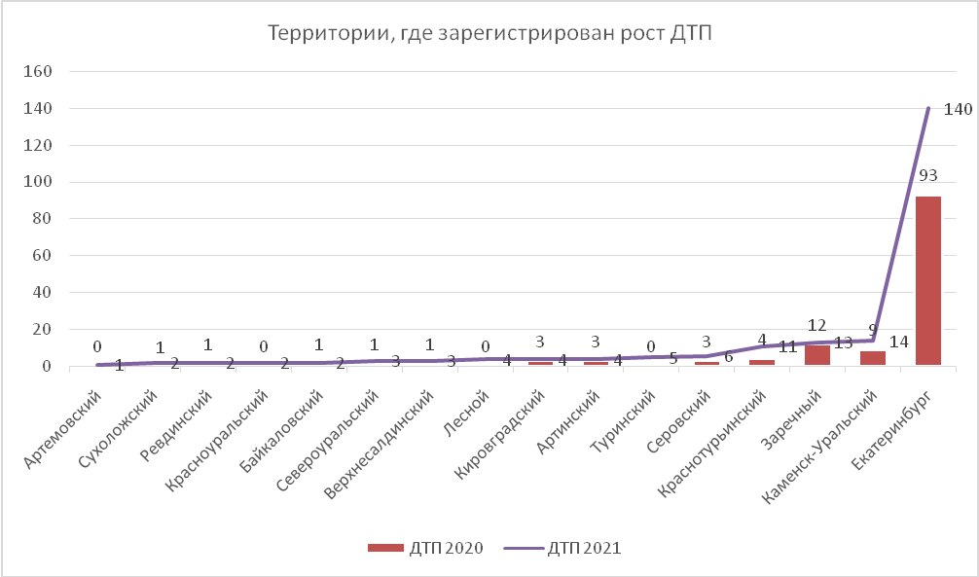

39% (137) пострадавших и погибшихв ДТП детей приходится на среднее школьное звено, 34% (121) на начальную школу и 27% (88) на дошкольный возраст, при этом большая часть пострадали и погибли в качестве пассажиров транспортных средств.

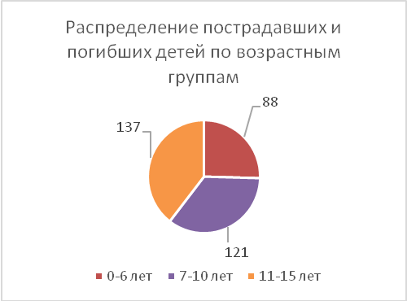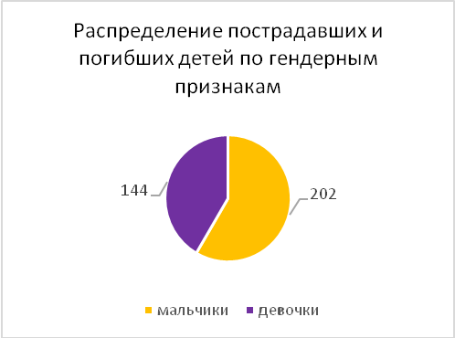
По причине нарушения ПДД РФ водителями автотранспортных средств количество ДТП увеличилось на 12,7% (230), количество раненых в них детей на 5,5% (249) и погибших на 433,3% (16).
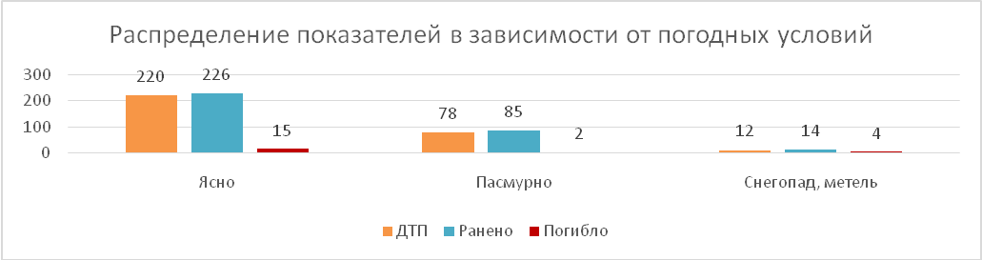
76% ДТП (220) произошли при ясной погоде и 24% (90) при неблагоприятных метеорологических условиях (пасмурно, дождь, снегопад, метель). Неблагоприятные погодные условия косвенно могли повлиять на возникновение ДТП с участием детей, так как ухудшается видимость, возрастает тормозной и остановочный путь у транспортных средств. В ясную погоду у водителей притупляется внимание из-за яркого солнца и жары.

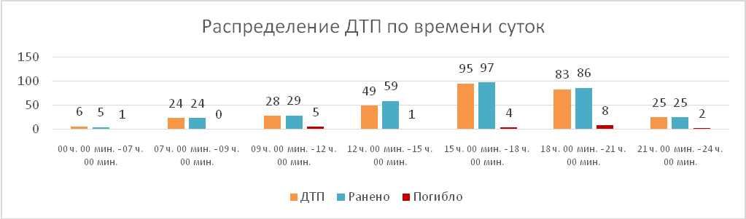
75% (227) происшествий с участием несовершеннолетних произошли
в период с 12 ч. 00 мин. до 21 ч. 00 мин., такая тенденция связана с активным пребыванием детей в это время на улице и интенсивностью транспорта. Максимальные значения аварийности зафиксированы с 15 до 21 ч. 00 мин. (178 ДТП, 183 ранены,
12 погибли), когда дети возвращаются домой из образовательных организаций, учреждений дополнительного образования, спортивных секций, мест проведения отдыха, находятся на улице и проезжей части без сопровождения взрослых.
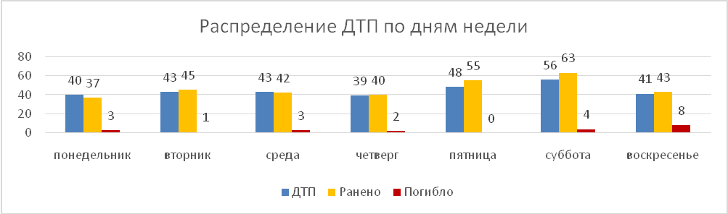

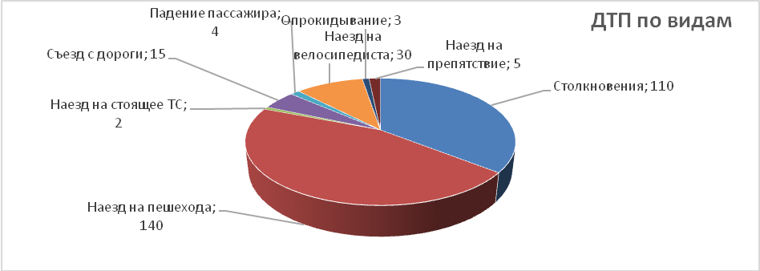
На автомобильных дорогах, расположенных в черте населенных пунктов, зарегистрировано 255 ДТП (+24%), в которых пострадали 264 (+19,5%) ребенка
и 11 погибли (+450%). Увеличение количества ДТП в населенных пунктах произошло в Екатеринбурге – 132 (+43,5%); Каменске-Уральском – 10 (+400%); Березовском -6 (+50%),Краснотурьинске – 6 (+500%); Заречном – 5 (+400%), Туринске - 5 (+100%); Серове – 5 (+67%), Режевском районе – 5 (+25%);в Пригородном районе (Нижний Тагил) -4 (+300%), Лесном-4 (+100%);в Верхней Салде – 3 (+200%), Каменском районе – 3 (+100%); в Кушве, Нижней Туре,Слободо-Туринском и Сухоложском районах по 2 (+100%); в Артемовском иКрасноуфимском районах по 1 (+100%). На автомобильных дорогах вне населенных пунктов зарегистрировано 55 ДТП (-10%), травмирован61 (-20%) ребенок и 10 погибли (+900%). Из них, на дорогах федерального значения зарегистрировано 16 ДТП (-11%), в которых пострадали 22ребенка (-8%) и 2 погибли (+100%).На автомобильных дорогах регионального значения произошло 52 ДТП (-5%), в которых 51 (-22%) ребенок получил травмы различной степени тяжести и 10 погибли (+900%). На дорогах местного значения зарегистрировано 207 ДТП (+ 27%), в которых травмированы 217 (+25%) детей и 9 погибли (+350%).

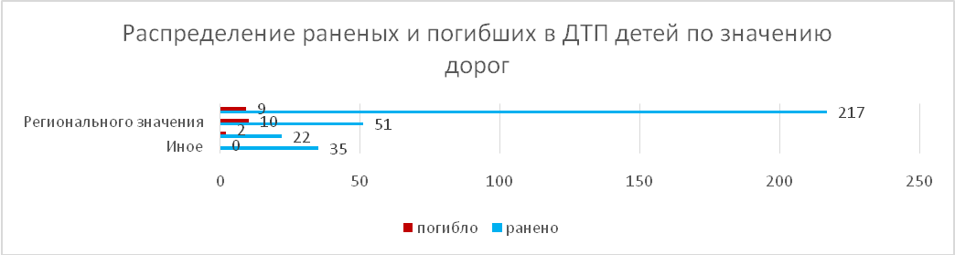
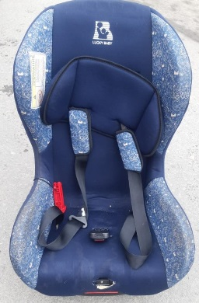
По категориям участников дорожного движения показатели распределились следующим образом:
С участием детей - пассажиров зарегистрировано 135(134; +0,7%) ДТП, в которых пострадал151 (160; -5,6%) ребеноки 14 (1; +1300%) погибли. Из них в возрасте до 12 лет травмированы109детей (-7,6%) и 12 погибли (+100%).
Доля ДТП с участием детей - пассажиров от общего показателя аварийности с участием детей составила 43%.
В 63 случаях ДТП с пострадавшими детьми-пассажирами произошли по причине нарушения ПДД РФ водителем, в чьем транспортном средстве находились дети, в этих авариях пострадали 69 детей и 10 погибли.

В 16 случаях ДТП водители перевозилиюных пассажиров в возрасте до 12 летс нарушением правил перевозки детей, вэтих аварияхтравмированы 18несовершеннолетних (12; +50%) и 4 погибли (+100%):Екатеринбург4 ДТП; Богданович,Заречный,Ивдель, Каменский район, Нижний Тагил, Новая Ляля, Первоуральск,Ревда, Реж, Североуральск,Серов, Тавда по – 1 ДТП.Троих детейперевозили в детских удерживающих устройствах, не соответствующих росту и весу юных пассажиров, еще тринадцать- без детских удерживающих устройств ине пристегнутыми ремнями безопасности.При этом в 11 случаях нарушения перевозки детей допустили отцы.
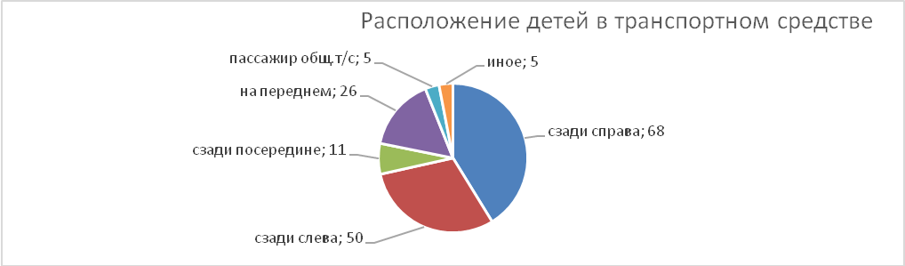
По месту расположения в транспортном средстве большая часть пострадавших в момент ДТП находились на заднем пассажирском сидениисправа (68) и слева (50).
Подавляющее большинство происшествий, в которых пострадали дети-пассажиры- это столкновения транспортных средств (110; +4%), количество травмированных в них детей увеличилось на 2% (126), погибших на 100% (13).
Устойчивый рост количества ДТП с участием детей-пассажиров зарегистрирован с 10.00 до 22.00 (110 ДТП, 128 ранены и 12 погибли), с максимальными значениями аварийности в период с 17.00 до 22.00 (50 ДТП,54 ранены, 6 погибли). Большинство аварий произошло в субботу (32 ДТП, 40 ранены, 3 погибли) и воскресенье (27 ДТП, 29 ранены, 7 погибли).
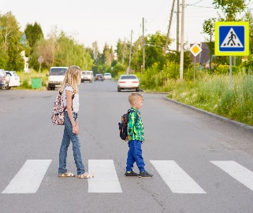
С участием детей-пешеходов зарегистрировано
142ДТП (105; +35,2%), в которых пострадал 141 (109; +29,4%) ребенок и 6 погибли (2; +400%). От общего показателя аварийности с участием несовершеннолетних доля ДТП с участием детей- пешеходов составила 45%.
На 29% (67) увеличилось количество ДТП по собственной неосторожности несовершеннолетних пешеходов, в которых пострадали65детей (+27,5%) и3 погибли (+200%).
Каждый второй наезд на ребенка (55 ДТП) совершен напешеходном переходе. В таких происшествиях травмированы56 юных пешеходов(+27%) и 1 погиб (уровень АППГ).

На 33,3% (16) увеличилось количество происшествий с детьми-пешеходами
в темное время суток, когда одним из сопутствующих факторов ДТП стало отсутствие на верхней одежде или рюкзаке ребенка световозвращающих элементов.
Участниками каждого второго происшествия (68) стали дети-пешеходы в возрасте 8-10 лет (45; +125%). Все наезды произошли в городах и населенных пунктах.Наибольшие показатели количества ДТП с участием детей-пешеходов зафиксированыв пятницу (29 ДТП; +93,3%) и во вторник (26 ДТП; +13%), при этом 2 ребенка погибли в среду (+100%), в понедельник, вторник, четверг и субботу по 1 (+100%).Наименьшее количество наездов зарегистрированы в воскресенье (11 ДТП). По времени совершения самым опасным является с 15 до 20 часов, в это время произошло 70% ДТП с участием юных пешеходов (99 ДТП, 98 ранены и6 погибли), при этом максимальные значения зарегистрированы в период с 17 до 19 часов (48 ДТП, 3 погибли). Минимальное количество ДТП по времени совершения произошло в период с 09 до 10 и с 11 до 12 часов (по 2 ДТП).
В 43 случаях ДТП (30%) произошли по маршрутам следования детей из дома в образовательную организацию и обратно. Данные участки входят в паспорта дорожной безопасности образовательных организаций (не более 800 метров от образовательной организации).
Согласно социальным характеристикам семей, каждый четвертый ребенок-пешеход, попавший в ДТП, воспитывается в неполной семье и воспитанием занимается только один родитель. В пятнадцати случаях ДТП произошли с детьми из многодетных семей, когда ребенок находился в сопровождении братьев, либо сестер. В 32 случаях ДТП с детьми, родители которых не имеют постоянное место работы,
в 13 – находящихся в декретном отпуске, либо отпуске по уходу за ребенком. Трое детей имеют отклонения в развитии, но при этом родители все равно отпускали их бесконтрольно гулять на улице.
С участием юных водителей велотранспорта зарегистрировано 30 ДТП (21; +43%), в результате которых пострадали 30детей (21; +43%), из них 14 (-6,7%) пострадали по собственной неосторожности. При этом вовсех случаях у детей отсутствовали средства пассивной защиты (шлем, налокотники, наколенники).Участниками каждого второго случая (12) стали дети-велосипедисты в возрасте 8-9 лет (7; +250%), 12-13и 15-16 лет (по 4; +300%). Наибольшее количество ДТП зафиксированы в понедельник (8; + 167%) и субботу (6; +50%). По времени совершения самым опасным является с 17 до 20 часов (14 ДТП).
С участием юных водителей мототранспорта зарегистрировано 4 ДТП
(7; -43%), в результате которых погиб 1 ребенок (+100%), еще 3 получили травмы
(7; -57%). Аварии зарегистрированы в Екатеринбурге, Серове, Первоуральске и Нижнем Тагиле. Во всех случаях дети пострадали по собственной неосторожности. В момент ДТП мотошлемы и защитная экипировка отсутствовали.

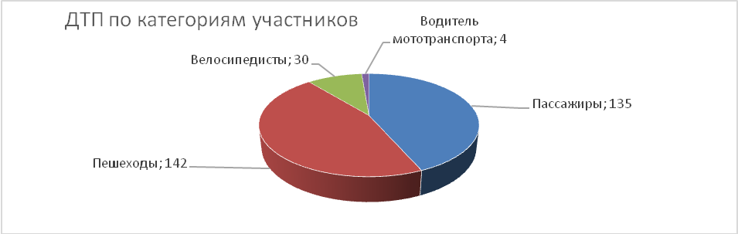

Причинами подавляющего большинства происшествий стали грубые нарушения ПДД РФ водителями транспортных средств (превышение скоростного режима, выезд на полосу встречного движения, несоблюдение правил проезда пешеходных переходов).
Вина несовершеннолетних усматривается в 86 ДТП из 310и составляет 27% от общего количества дорожных аварий с участием детей: Екатеринбург
45 (2 погибли; +40,6%);по 4 в Краснотурьинске (+33,3%) иНижнем Тагиле(-43%);
по 3 в Артях (+200%), Березовском (+50%), Реже (1 погиб, +200%,) и Заречном (+200%); по 2 в Каменске-Уральском, Байкалово, Первоуральске, Сысерти и Туринске (+100%);по 1 в Богдановиче, Полевском, Североуральске, Сухом Логу, Тугулыме (уровень АППГ), Верхней Салде, Нижних Сергах, Талице, Шале(+100%), Серове
(1 погиб) и Красноуфимске(-50%). Основными нарушениями ПДД РФ, допущенными юными пешеходами, сталипереход проезжей части в неустановленном месте, в зоне видимости пешеходного перехода (29), неожиданный выход на проезжую часть из-за стоящего транспортного средства, сооружений или деревьев (26), неподчинение сигналам регулирования (6) и нахождение на проезжей части без цели перехода (3), иные нарушения ПДД пешеходами (3); детьми-велосипедистами – пересечение проезжей части дороги по пешеходному переходу, не спешившись (8); не предоставление преимущества в движении при выезде с прилегающей территории, второстепенной дороги (6) и (4) детьми-водителями мототраснпорта.

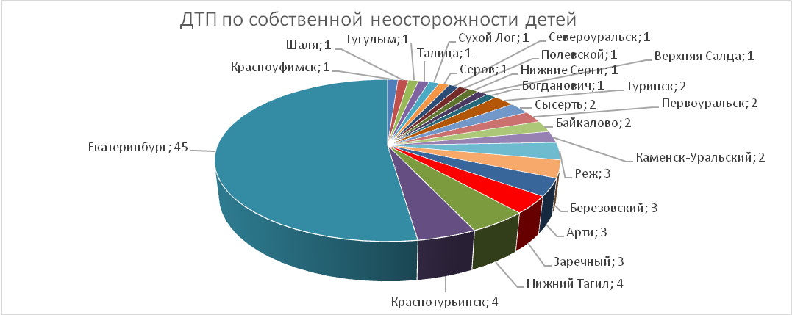

УГИБДД ГУ МВД России по Свердловской области

